【Koala监控子系统】

设计方案说明书

拟制 |  | 日期
审核 |  | 日期
批准 |  | 日期

修订历史记录

版本 | 日期 | AMD | 修订者 | 说明
（A-添加，M-修改，D-删除）
目 录
1. 前言 1
1.1. 编写目的 1
1.2. 背景 1
1.3. 术语与缩略词 1
1.4. 参考资料 1
2. 设计概要说明 1
2.1. 系统定位 1
2.2. 基本需求 1
2.3. 扩展需求 1
2.4. 设计约束 1
3. 详细设计方案 2
3.1. 技术需求 2
3.2. 系统架构模型及功能模块设计 2
3.2.1. 系统架构模型 2
3.2.2. 功能模块划分 3
3.3. 数据表设计 4
3.3.1. 接入业务系统信息表 4
3.3.2. 接入业务系统配置表 4
3.3.3. 监控数据明细表 4
3.3.4. 预警日志表 4
3.3.5. 操作日志表 4
3.4. 详细设计 4
3.5. 用户界面设计 4
3.5.1. 接入系统列表 4
3.5.2. 监控信息展示列表 4
4. 可行性分析 4
4.1. 使用场景 4
4.2. 拓展性 4

前言

编写目的
本文档用于前期系统架构及实现功能等确定的参考，并通过迭代修改最终定稿为最终每个模块的详细设计及其编码提供依据和指导。

背景
该系统隶属于koala统一开发平台的子系统。

术语与缩略词
术语、缩略词 | 解释
监控服务 | 部署在业务系统（目标系统）的监控服务
RPC服务 | 监控服务与存储、监控管理通信服务
存储服务 | 同步及其存储监控数据及其配置文件的服务
监控管理平台 | 监控管理web服务平台

参考资料
文档名称 | 版本 | 日期
《Jwebap-UserGuide_zh.pdf》

设计概要说明

系统定位
用户通过简单配置即可无缝集成本系统到现有J2EE系统，实现对现有系统运行情况、性能、安全性、可靠性等进行全面监控。

基本需求
- 插件式安装，不侵入业务系统代码
- 缓存+异步数据处理，减低对业务系统性能影响
- 无缝对接主流J2EE容器
- 提供运行情况、性能、安全性、可靠性等监控模块
- 监控预警
- Web管理和可视化操作界面

扩展需求
- 监控策略可动态调整并及时生效
- 提供编程接口，支持系统拓展和插件开发

设计约束
本系统基于java语言开发，仅针对J2EE系统，需要JDK 1.5+支持

详细设计方案

技术需求
- 开发语言：java （JDK 1.5+ ）
- 开发平台：eclipse 3.7+
- 技术实现：
- 客户端(应用部署端)基于开源软件Jwebap二次开发。采用ASM Class-Working构件，对目标类进行字节码注入实现。
- 服务端（统一管理、数据存储分析）基于B/S架构，支持一键集成到koala生成的新项目或者其他基于SSH开发的项目。
- 客户端与服务端采用RPC通信，进行数据传输

系统架构模型及功能模块设计

系统架构模型
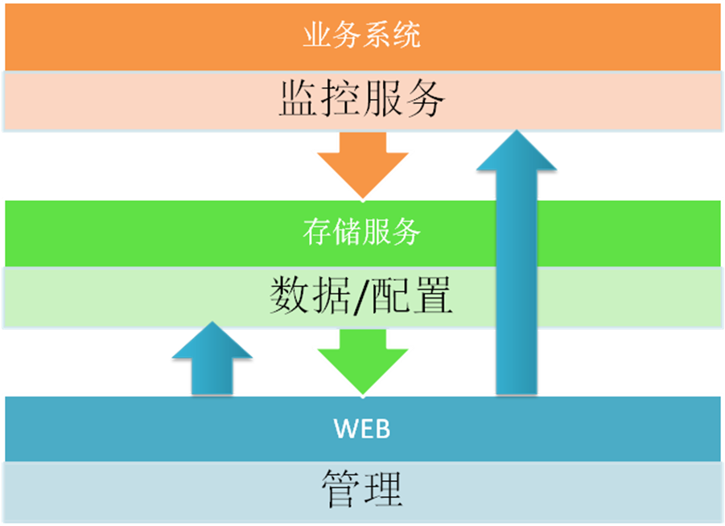

功能模块划分
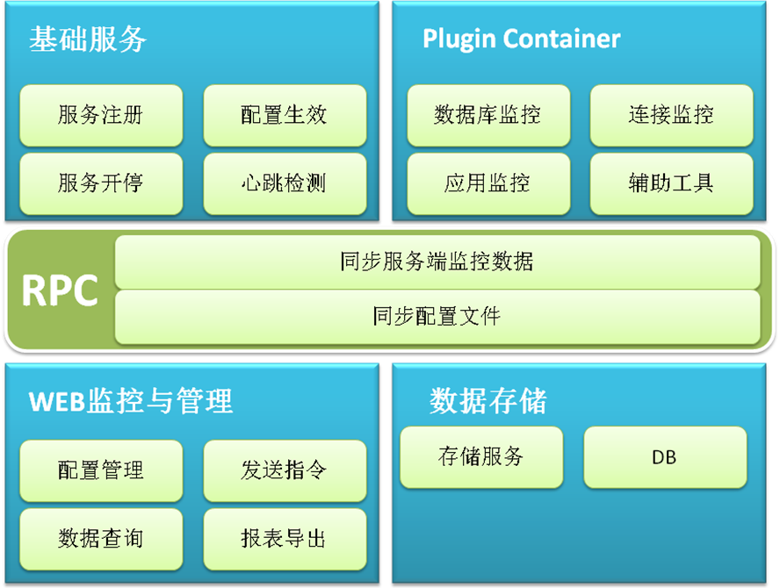

基础服务模块
- 服务注册：所有部署监控服务的业务系统在启动后主动和web管理服务器通信进行服务注册
- 配置生效：用户可以通过监控管理平台修改监控指标、参数实时通知指定监控服务执行调整
- 服务开停：用户可以通过监控管理平台对指定监控服务进行开停控制（通过开停变量实现）
- 心跳检测：监控服务与监控管理平台、存储服务实时心跳检测

plugin模块
- http连接监控：抓取所有的http请求，进行分析，包括时间阀值，执行次数，平均执行时间，请求清单
- 数据库监控：对JDBC连接监控，监控连接泄漏，监控连接打开的Statement，和所有执行的sql，同时可以找出执行sql的代码行数
- 应用监控：
- 有针对性的对某个层次或模块的方法进行监控，更能有效帮助找到系统瓶颈
- 异常监控：异常栈记录
- 应用本身关联的第三方服务如：EJB、webservice服务监控
- 辅助工具
- 流量统计
- 安全性检测：SQL注入

web管理及监控模块
- 配置管理：监控服务指标等管理
- 发送指令：用户可以通过监控管理平台对指定监控服务发送指令，执行相应任务：如：安全性扫描等
- 数据查询：查询展示各个监控的数据
- 报表输出：统计分析图标/报表展示与导出
- 预警

数据流程图
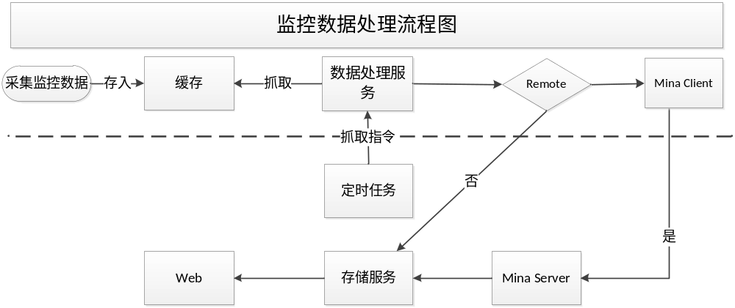

数据表设计

接入业务系统信息表
记录接入系统标识以及当前状态

接入业务系统配置表
记录接入系统各个监控模块的监控参数、指标

监控数据明细表
记录监控详细数据，便于日后查询统计分析

预警日志表
记录预警日志信息，包括：已发出预警记录、待预警记录、失败预警记录等

操作日志表
系统自身操作日志

详细设计

用户界面设计

接入系统列表

监控信息展示列表

可行性分析

使用场景

拓展性

